# 【“志”美社区】“净美奈曼 志愿同行”|富民社区开展环境卫生整治志愿服务活动

富民社区居委会 [奈曼旗和谐富民](javascript:void(0);) 2025年04月15日 16:35 内蒙古

人勤春早百业兴。为进一步提升社区环境卫生治理水平，营造干净、整洁、舒适的生产生活环境，提高居民群众的生活质量，2025年4月15日上午，大沁他拉街道富民社区开展环境卫生整治志愿服务活动。

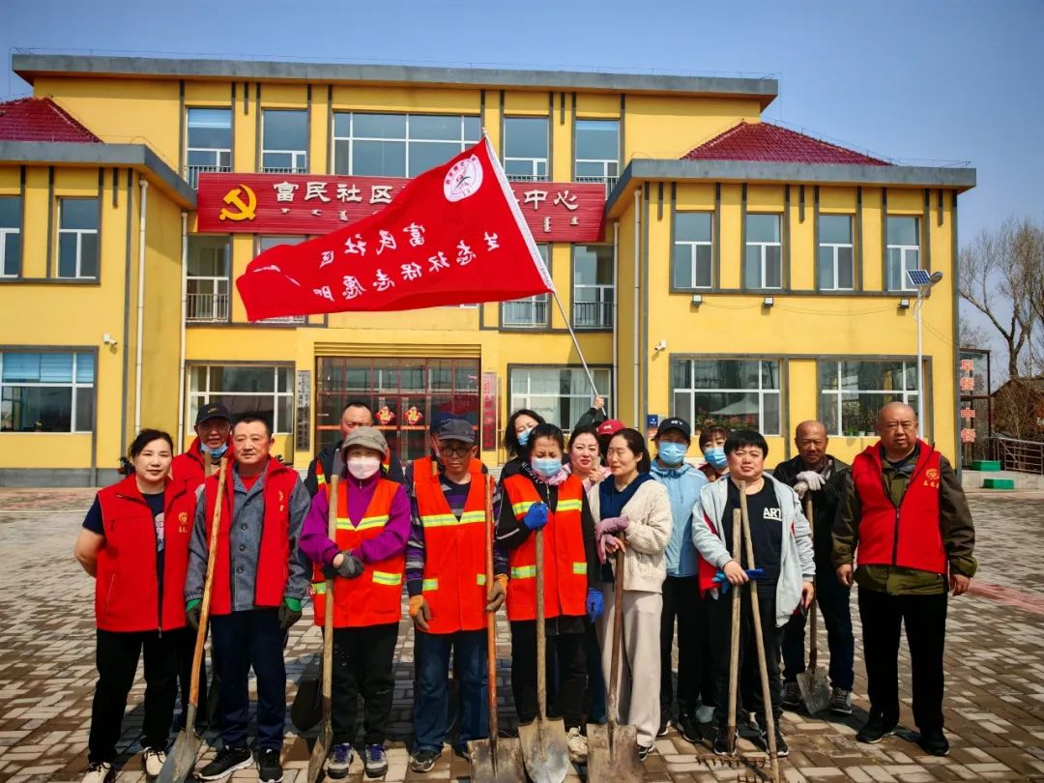

活动现场，志愿者们精神抖擞，以"奉献、友爱、互助、进步"的志愿精神为指引，分组包干、分工协作，展开“地毯式”清理，从“细”处入手、往“实”处用力，做到不留死角，确保环境整治全覆盖、无盲区，用实际行动诠释新时代志愿服务风采。

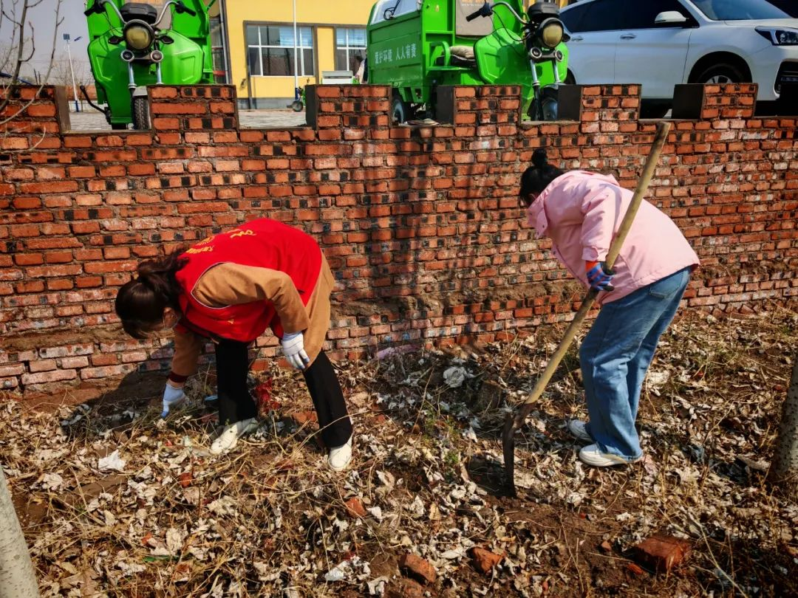

此次活动的开展，不仅切实改善了社区环境卫生状况，还充分彰显了志愿者的责任担当，带动更多居民加入到环保行动中来。通过志愿服务活动凝聚各方力量，既深化了“奉献、友爱、互助、进步”的志愿精神，也让环保理念深入人心，为构建共建共治共享的文明社区筑牢群众根基。

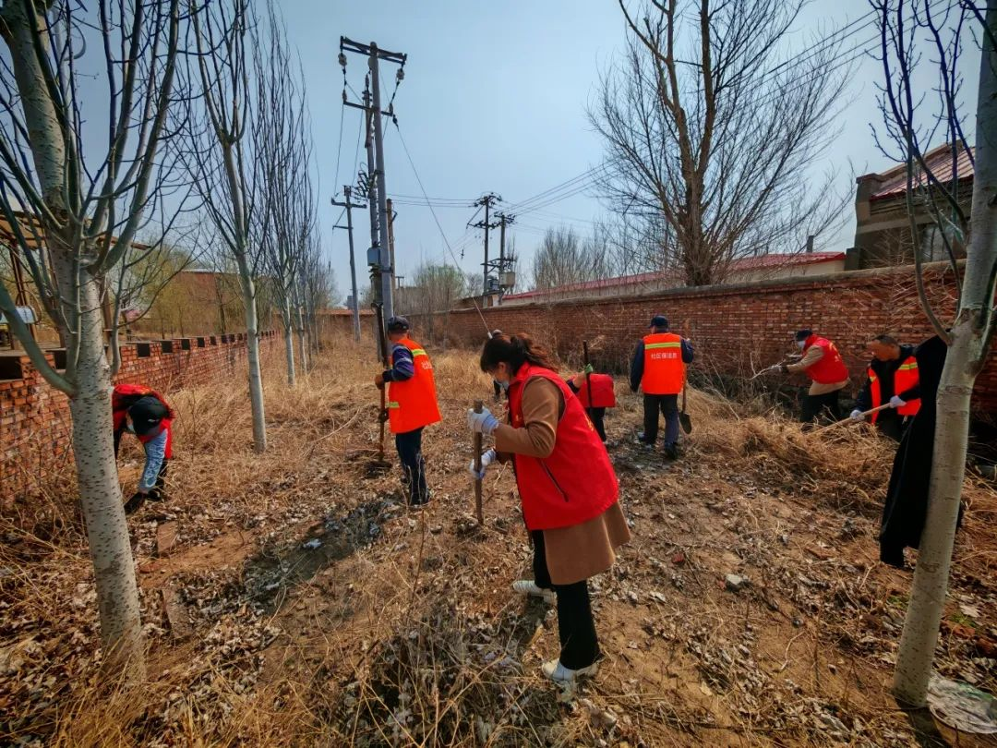

下一步，富民社区将继续以志愿服务为抓手，常态化开展环境卫生整治、文明倡导等系列活动，持续擦亮社区文明底色，推动共建共治共享的基层治理新格局走深走实。